# Ansible 脚本使用指南

### 脚本目录

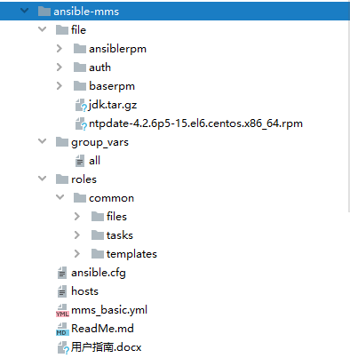

### 配置参数说明

##### 2.1 目标主机信息配置

在文件./ansible-mms/hosts 中

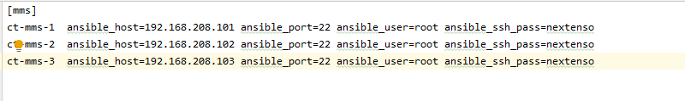

有三台目标主机名分别为ct-mms-1，ct-mms-2，ct-mms-3

ansible_host 为对应主机名的IP地址

ansible_port 为对应主机名ssh端口

ansible_user 为对应主机名ssh用户

ansible_ssh_pass 为对应主机名ssh密码

添加或者删除目标主机，按格式增加一行或者删减一行即可

##### 2.2 全局配置信息

在文件./ansible-mms/group_vars/all 中，添加nxuser 用户的密码配置信息如下：“nxuser”为默认设置的nxuser用户密码，可自行更改。

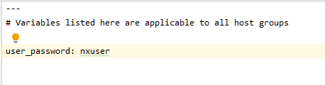

### 脚本运行命令

进入ansible-mms目录执行如下命令即可：

ansible-playbook -v mms_basic.yml

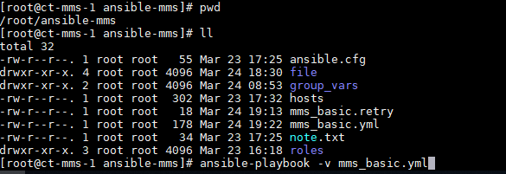

注: 若机器没有ansible-playbook命令，则进入./ansible_mms/file/ansiblerpm/ 目录，使用root用户执行 rpm -ivh *.rpm 即可

### 脚本任务说明

##### 4.1 name: update etc hosts

更改主机/etc/hosts 文件，将ip与域名对应关系添加进去

##### 4.2 name: update timezone

更改所有目标主机时区信息

##### 4.3 name: create nxuser and nxgroup

创建nxuser用户与nxgroup用户组

##### 4.4 name: update ssh key

建立所有目标主机之间互信

##### 4.5 name: stop firewall and postfix service

关闭防火墙与postifx服务

##### 4.6 name: update ssh and sshd config

更新目标主机ssh 与sshd配置，更改文件内容在./ansible-mms/roles/common/files/ 目录下的ssh_banner,ssh_config,sshd_config 三个文件

##### 4.7 name: disable selinux

禁用selinux 服务

##### 4.8 name: update limits

调节limits参数（调优参数）

##### 4.9 name: update sysctl

添加系统性能调优参数

##### 4.10 name: add ld.so.conf

在 /etc/ld.so.conf 添加 /opt/proxy/lib

##### 4.11 name: update hostname

将目标主机主机名根据IP地址更改为hosts配置的主机名

##### 4.12 name: load java environment

安装java 环境（jdk1.5.85）

##### 4.13 name: create proxy directory

创建 /opt/proxy 目录

##### 4.14 name: install ntp rpm

安装ntp 客户端

##### 4.15 name: install base rpm

安装彩信基本包